打詐臺北隊114年9月份素材
一、雲端連結（檔案為JPG）
（一）114年9月份素材下載
https://drive.google.com/drive/u/0/folders/1OARUFQYimMQi3PIRrOhM9G_SmuXoqgv4
（二）114年9月份成效上傳
https://drive.google.com/drive/folders/11o9zQFfO_sXpS09B2pDbg-9bh0HYuFdZ?usp=drive_link
(需先登入google帳號方可下載)
二、圖片(4張)
（一）114年8月份打詐儀錶板數據
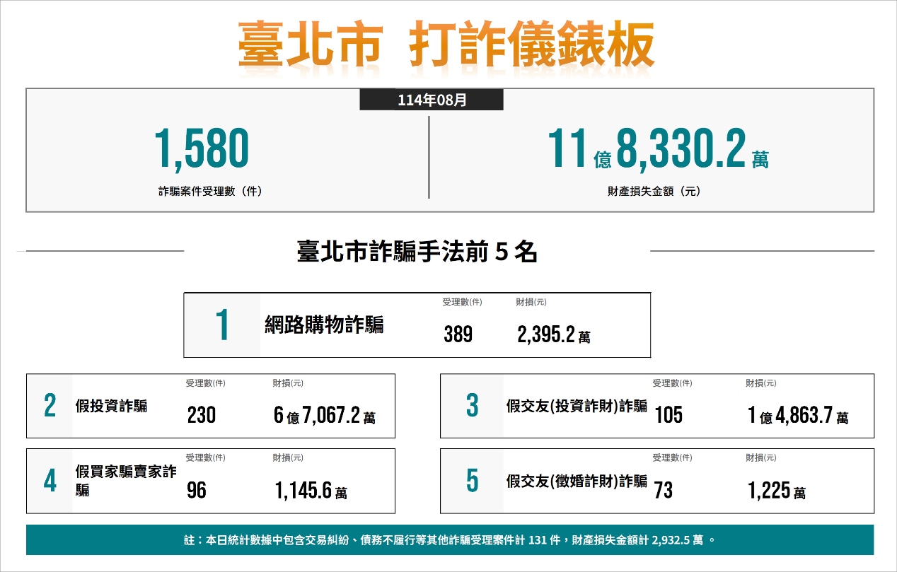
（二）詐騙手法：四格漫畫及宣導海報3張
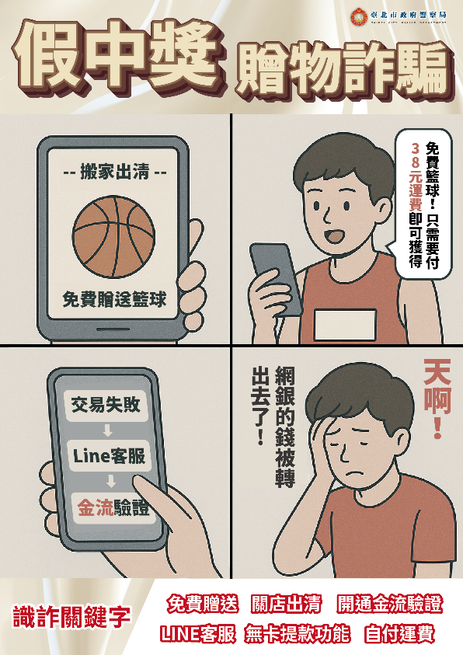
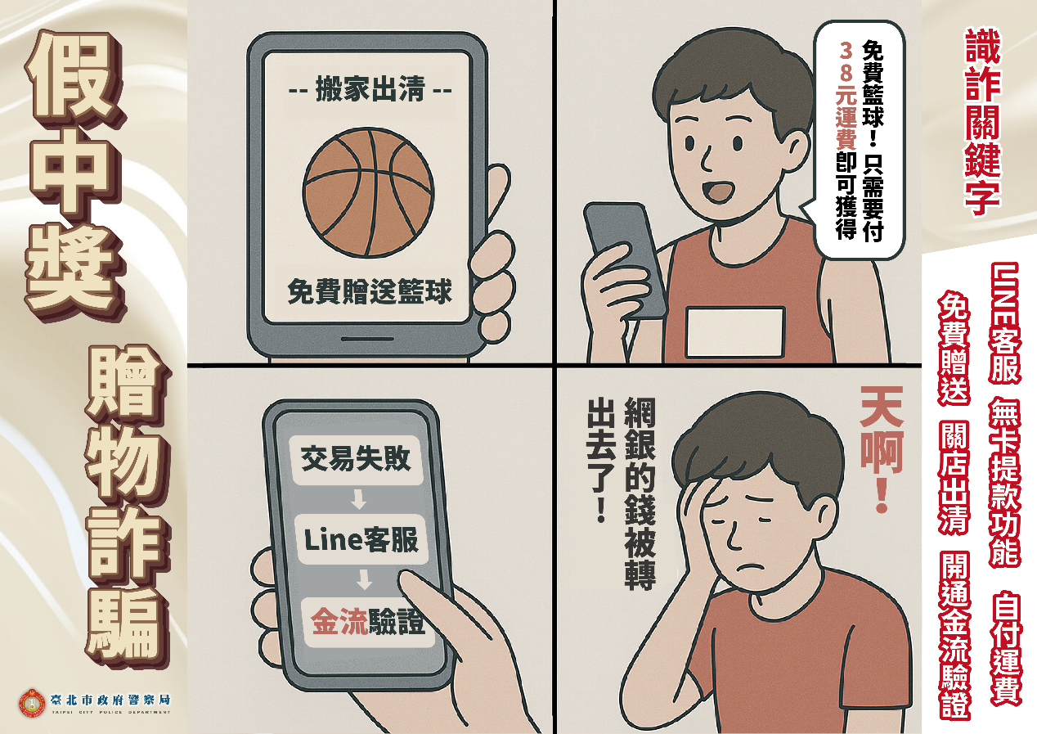

二、影片(1部)
（一）11409推播影片 -假檢警不會視訊做筆錄宣導影音
https://drive.google.com/drive/u/0/folders/1OARUFQYimMQi3PIRrOhM9G_SmuXoqgv4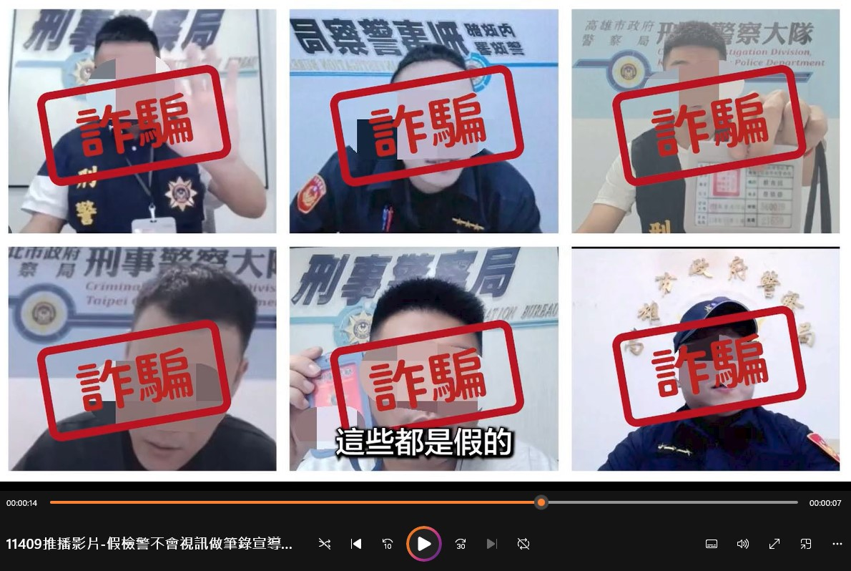

三、跑馬燈文字稿
面對「免費贈物、超低價、中獎通知」務必冷靜，不點擊、不操作、不匯款！

